|  |
| --- |
| C:\Users\Kuma-CC\Pictures\イラスト　色々\3月イラスト\3月イラスト２.jpg  《土砂災害想定》  **平成29年3月１日**  **第92号** |



久間地区防災連絡会

3月5日(日)上久間地区(堤ノ上・中通・牛坂)で

**「防災訓練」**実施！

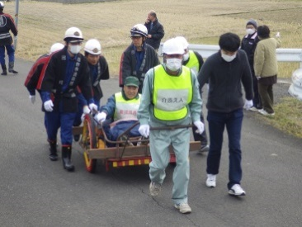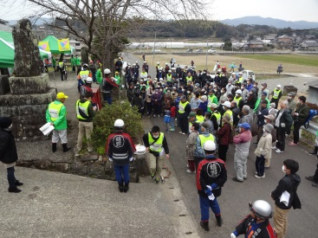

**リヤカー**

**で搬送**

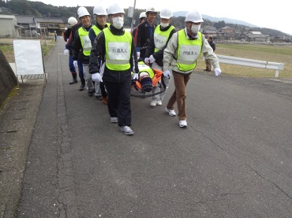

**担架で**

**搬送**

**消防団による消火栓取扱い説明**

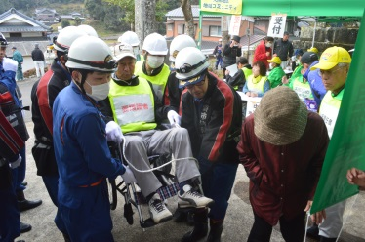

　午前9時、市より「避難勧告」の発令を受け、久間地区に防災無線で連絡、各区長が地元に「避難指示」を放送。区民の避難が始まりました。総指揮者の無線に要援護者ありの連絡がはいり、指示により避難介添え人が、車いす、リヤカー、又、ケガ人には担架で対応しそれぞれ救助に出動しました。避難者には、健康チェックや血圧測定で対応。避難所で、AEDの講習と体験を実施、それぞれ真剣に取組みました。消防団による消火栓の取り扱い、ホースの接続、放水訓練、消火器等の取扱い指導があり、参加者は実技訓練に取組みました。初めての防災訓練に上久間地区、参加協力者、３分団消防団、総数200名以上の参加がありました。突然の災害に対応できるように日頃から、地域の連携を深めて行きたいと思います。今回は「共助」の訓練でしたが、有事の場合は、まず「自助」が大切です。いざというときに備え家族で話し合って下さい。上久間地区にはお世話になりました。参加の皆様もお疲れ様でした。

**車椅子ごと避難所の中へ**

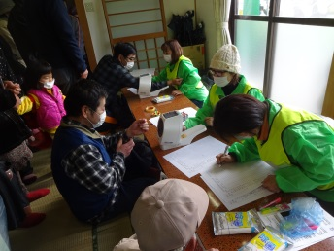

**健康チェック**

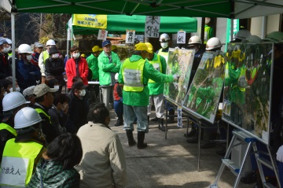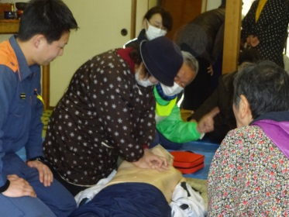

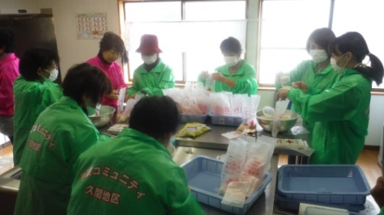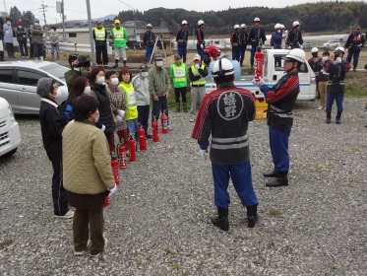

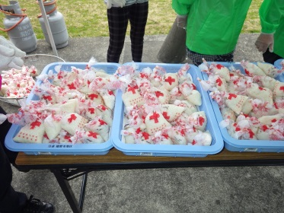

**消火器の取扱い**

**非常食炊出しの準備**

**AED 体験中**

**土砂災害警戒区域の説明**

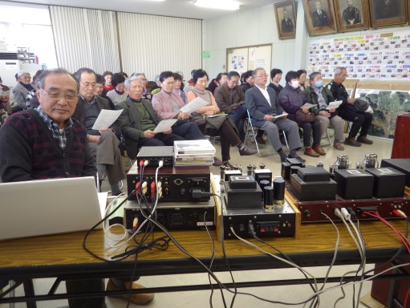

「みんなの音楽会」

健康福祉部会

　2月24日(金)第4回「みんなの音楽会」が開催されました。47名の参加。

ナビゲーター坂本敏明氏がリニューアルされた音響装置で、低音から高音まで迫力ある音量のクラシック・映画音楽・演歌等14曲に聴き入りました。サークル「寿会」も4曲、日頃の練習の成果を披露しました。新たに入会の方もあったようです。お茶をしながら、皆さんの会話も弾み楽しいひと時を過ごす事が出来ました。。

**迫力ある音量に聞き入る皆さん**

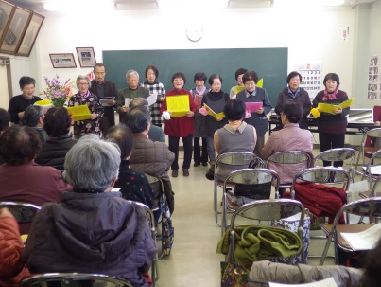

**寿会皆さんの熱唱**

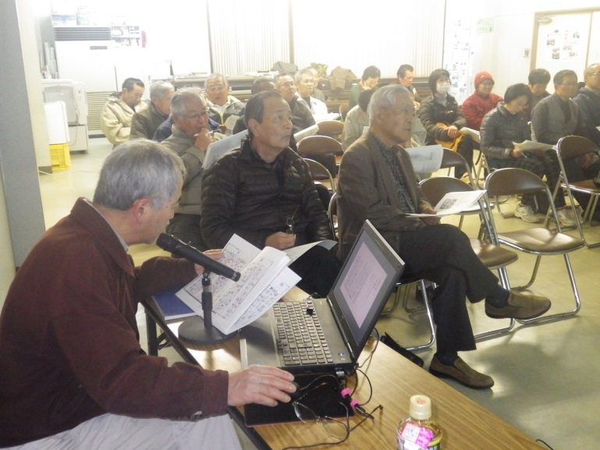

総務広報部会

　平成23年3月15日を第1回とし、今回3月9日(金)第7回の歴史講座を青木克己氏を講師にむかえて開催しました。（27名参加）　幕末の佐賀藩「反射炉関係文献調査報告書」に上久間村庄屋文書、志田村庄屋文書、志田村竈5人組織。又、天保4年「志田村式定帳」内容は、村庄屋が村民から取り立てる必要のある費用が中心に記述されている。明治三十六年七月「節倹規約書」には、両親への金銭の助力や分限に応じた婚礼式、葬式規約等、現在に通じる事ばかりで、古文書を

久間の「歴史講座」

講師：志田焼の里博物館

　　　　　　館長　**青木 克己**　氏

**スクリーンを見ながらの聴講者**

書をひも解き、貴重なお話を興味深く聞く事が出来ました。聴講者も「良いお話を聞いた」

と感想を述べられました。

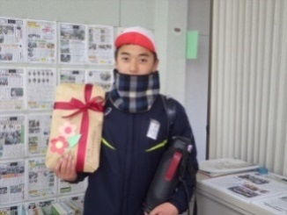

**久間小学校**

**「ありがとう集会」**

青少年育成部会

**☆地域連携の教育活動☆**

**ぞうきん**

**プレゼント**

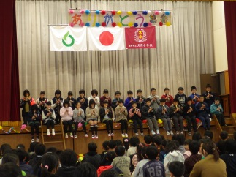

　2月23日(木)28年度ご協力いただいたサポーターに、児童より案内のお手紙を頂き参加しました。学年ごとに6年生にささげる心のこもった劇でした。コミュニティにも全校生徒の寄せ書きを頂き、又後日、ぞうきんのプレゼントがありました。小学校のみなさんありがとうございました。

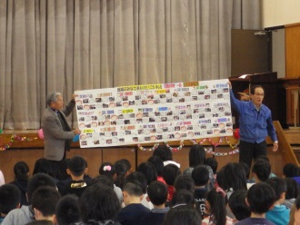

**寄せ書きプレゼント**

**6年生 リコーダーの演奏**



3月 冬　　野

4月 光　　武

よろしく

お願いします。

